# EJERCICIO 1:

1. Busque en alguno de los repositorios de imágenes una imagen con licencia Creative commons de tipo Reconocimiento - No comercial.

<https://www.flickr.com/photos/deeknow/51563797191/>

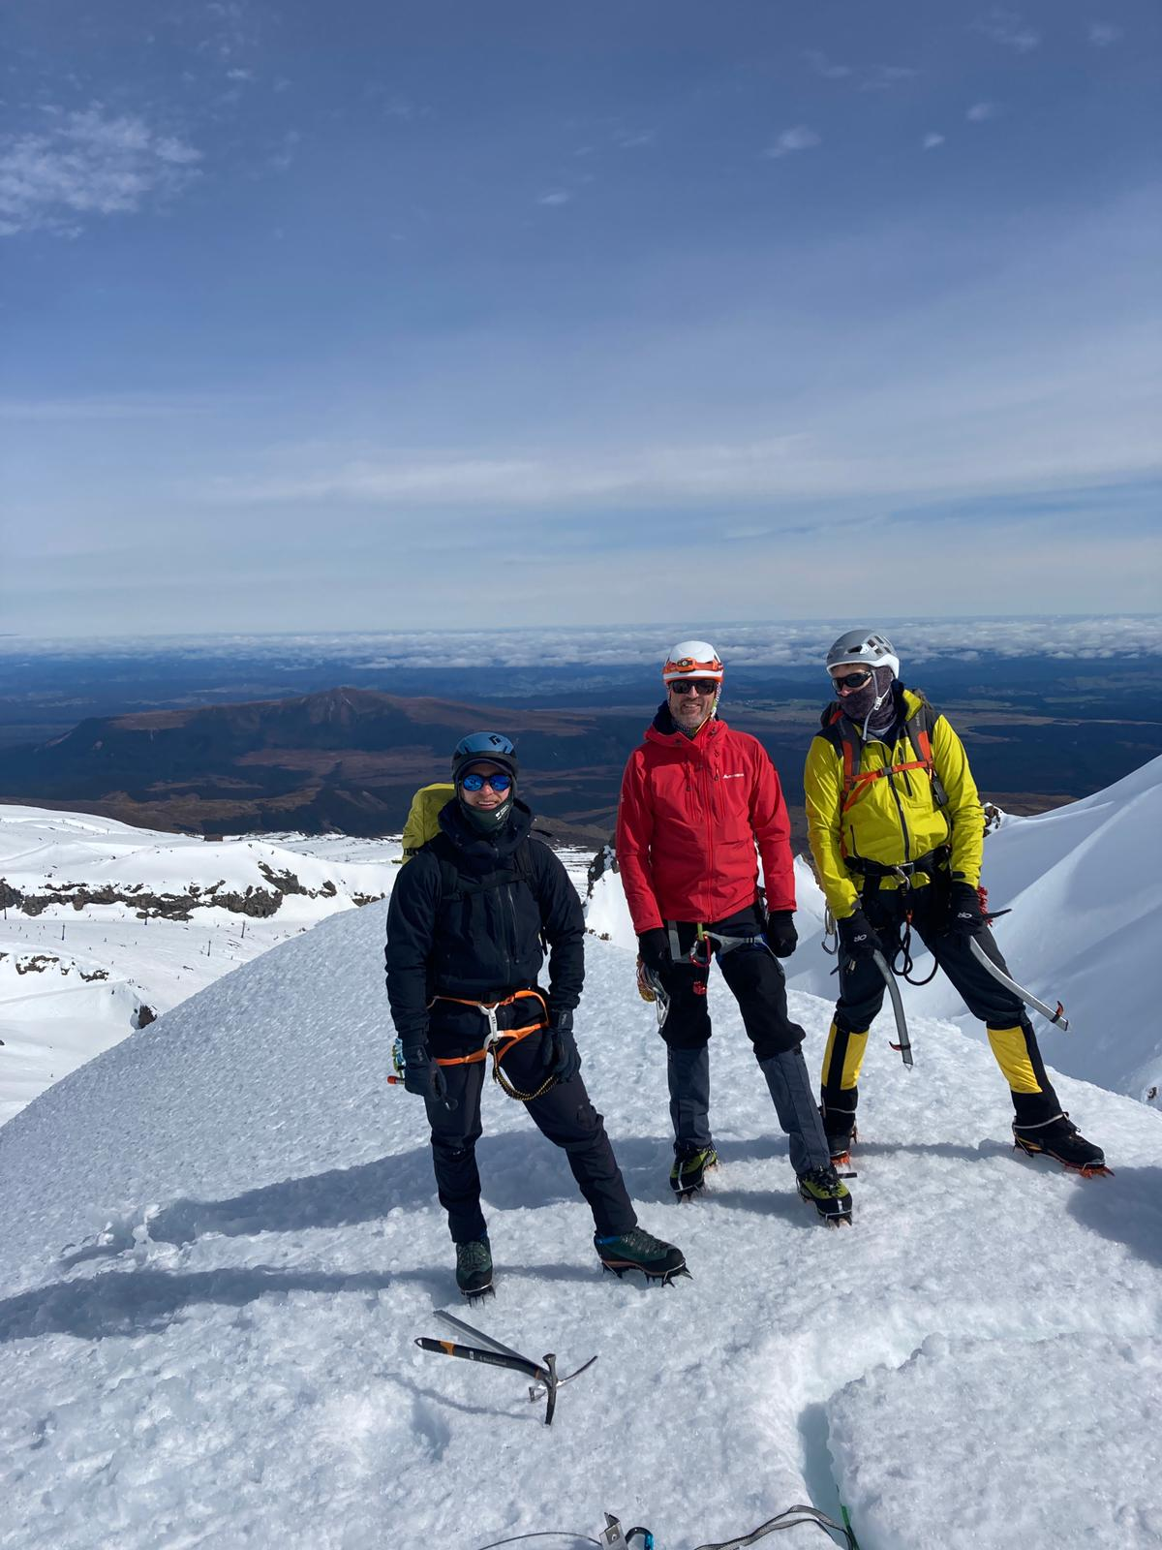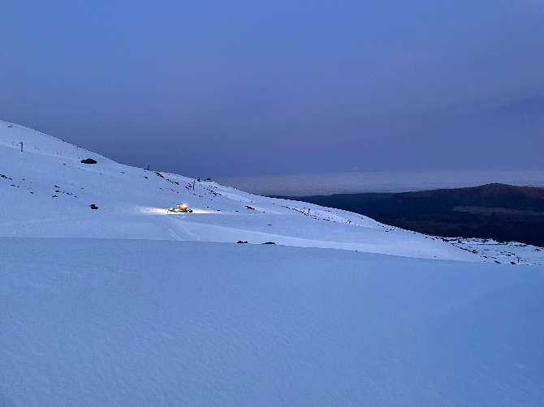

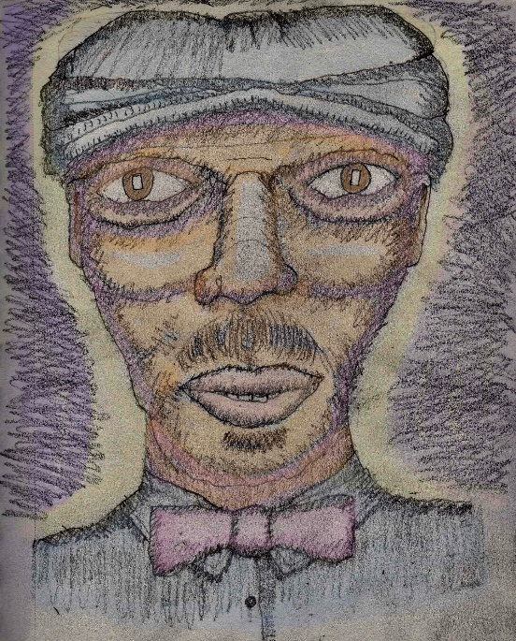

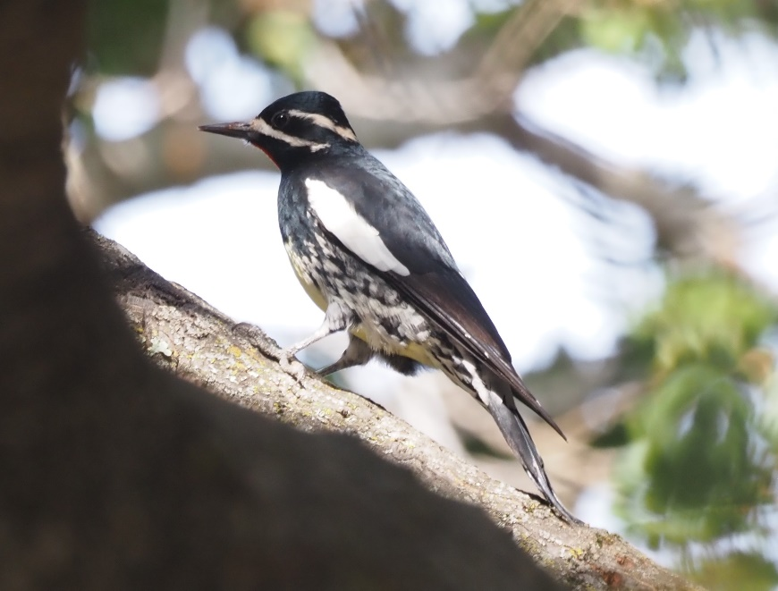

1. Modifique alguna característica de la imagen a formatos .jpg, .png y .gif.
2. Inserta las 4 imágenes en una página web, referenciando como es debido la imagen utilizada.

<https://github.com/UrkoU/Dev/tree/main/DIW/DIW-main>